区教育系统第九届学术节“优秀教师风格展示”之理科专场日前举行
2017-12-07 作者（来源）：徐汇教育新闻中心 陈曦
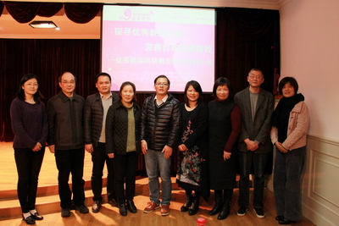
11月30日，徐汇区教育系统第九届学术节“优秀教师风格展示”之理科专场在位育初级中学举行。区教育局调研员沈韬，副局长孔令帅应邀参加活动。
沈韬代表教育局对两位导师给予展示教师的指导和帮助表示由衷感谢。他说道：杨德红、徐晓燕两位老师多年来一直潜心钻研学科教学规律，并带领影响身边的每位教师共同成长。在他们的引领下，学生的思维深入到思辨活动中，实现了学习过程的 “再创造”。“让教育充满思想，让教学蕴含学术”， 他希望广大教师要一如既往地以教师专业素养来引领学科的行动研究，进一步解放思想，锐意进取，立足教育转型实践，为徐汇教育作出应有的贡献。
活动当日，由徐晓燕、杨德红老师分别进行了教学展示及个人教学风格介绍。杜淑贤、陈双双对当日活动作精彩点评。

（责编：刘长琨）

